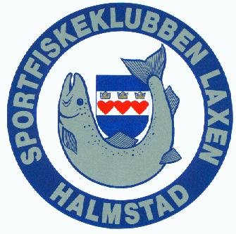

SFK laxen i Halmstad
SFK laxen har av Svenska Casting Förbundet/Idrottslyftet erhållit ett bidrag för att genomföra en trevlig Casting/tävlingsdag för Juniorer under våren 2015.
Inbjuder härmed Juniorer i föreningar som är anslutna till
Svenska Casting Förbundet till en kul och lärorik aktivitetsdag med flugutrustning

Den 5 april 2015 * Tid:10:00 - 17:30 Plats: Arena Idrottshall i Halmstad
DAGENS AKTIVITETER
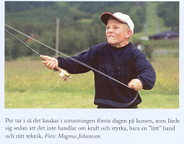

10.00 – 12.00
Kastträning med flugutrustning och
tävlingsinformation.
Ta gärna med egna grejer men dessa
Får inte användas på tävlingarna.
Tävlingsutrustningar finns att låna
Låt dina juniorer uppleva en dag tillsamman med några av Sveriges duktigaste instruktörer som lär ungdomarna bra och effektiv kastteknik.
Ni träffar bl. andra
Leli Karlsson, Jan Alexandersson &
Kenneth Bengtsson
Ungdomsledare & arrangörer
Niklas Eriksson - Svenska Castinglandslaget
Gunnar Rask Nielsen - Sportfiskeskolan

12. 00
Arrangören bjuder på mat och
fika under dagen
12.30
Modifierad Trout Distance
Trout Distance (Tränade)
Trout accuracy
17.30 utdelning av diplom & avslutning
Föranmälan senast den 22 mars genom mail till lelilaxfiskaren.se
För mer information ring 0733 016407, eller 070 607 58 95

Välkommen till en härlig dag för dina juniorer i flugkastets tecken.
OBS! Tappa inte bort detta unika tillfälle för ungdomsledaren och dina flugkastningssugna ungdomar.
Ni kan även söka Idrottslyftet för att betala resan.

